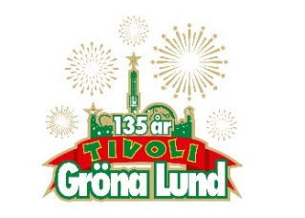

Pressmeddelande 2018-03-09
TIMBUKTU & DAMN! TILL GRÖNANS STORA SCEN
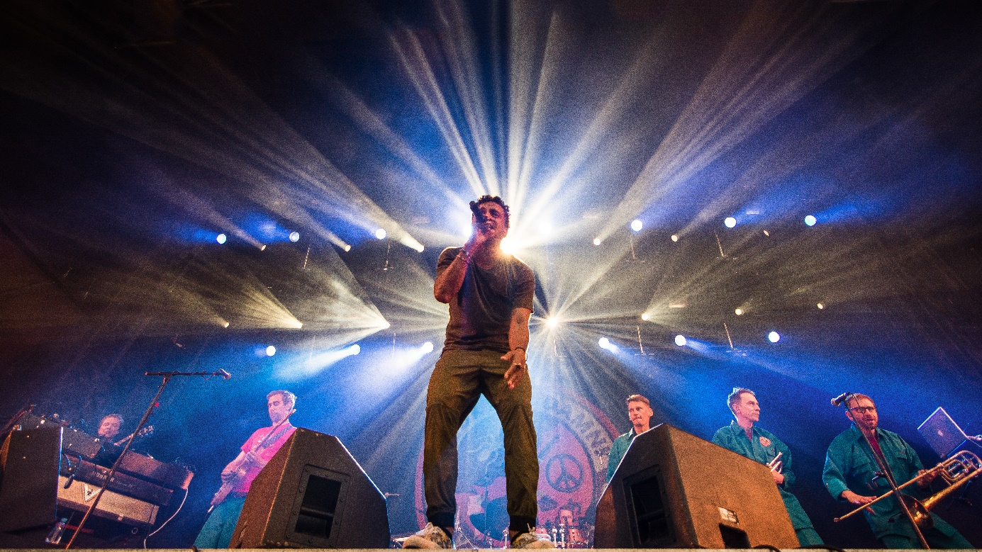
Rappare, språkkonstnär, artist och författare. Med sina rötter i både USA och Sverige blandar han stora frågor med smittande rytmer och beats på ett självklart sätt. Och tillsammans med vapendragarna i bandet Damn! blir de ett musikaliskt under man inte kan värja sig mot. Den 21 augusti kl. 20.00 välkomnar vi Timbuktu & Damn! ut på Gröna Lunds Stora Scen.
Jason ”Timbuktu” Diakité har många strängar på sin lyra och när han talar, oavsett konstform, så lyssnar man. Som rappare och artist har han haft otaliga hits så som ”Alla vill till himmelen men ingen vill dö”, ”Det löser sej” och ”The botten is nådd”. De senaste åren har han även tagit plats som en viktig röst i den politiska debatten, där han bland annat fått ta emot Fem-i-tolv-rörelsens utmärkelse för sitt arbete mot främlingsfientlighet. 2016 släpptes hans självbiografi ”En droppe midnatt”, där han redogör för sin familjs historia från slaveriets USA till folkhemmets Sverige. En bok som sedermera också blev en föreställning där han blandar monolog med originalmusik skriven av honom själv och Erik Hjärpe. När han uppträder som artisten Timbuktu gör han det sällan utan vapendragarna och de tillika talangfulla musikerna i gruppen Damn!, och konserten på Gröna Lund är inget undantag. Den 21 augusti kl. 20.00 välkomnar vi Timbuktu & Damn! ut på Gröna Lunds Stora Scen.
För mer information kontakta Annika Troselius, Informationschef på telefon 0708-580050 eller e-mail annika.troselius@gronalund.com. För pressbilder besök Gröna Lunds bildbank www.bilder.gronalund.com

KONSERTSOMMAREN 2018
Med Gröna Lunds entrékort Gröna Kortet har man fri entré hela säsongen, inklusive alla konserter. Gröna Kortet kostar 270 kr och går att köpa i Gröna Lunds webbshop. Följande konserter är hittills bokade:
Petter – 3 maj kl. 20.00 på Stora Scen
Macklemore – 6 maj kl. 20.00 på Stora Scen
Kaliffa – 9 maj kl. 20.00 på Stora Scen
Magnus Carlson – 11 maj kl. 20.00 på Stora Scen
Gogol Bordello – 17 maj kl. 20.00 på Stora Scen
Icona Pop – 23 maj kl. 20.00 på Stora Scen
Silvana Imam – 24 maj kl. 20.00 på Stora Scen
Mando Diao – 25 maj kl. 20.00 på Stora Scen
Rhys – 28 maj kl. 20.00 på Lilla Scen
The Vamps – 29 maj kl. 20.00 på Lilla Scen
Bob Hund – 30 maj kl. 20.00 på Stora Scen
Sabina Ddumba – 31 maj kl. 20.00 på Stora Scen
Tove Lo – 1 juni kl. 20.00 på Stora Scen
Gene Simmons Band – 2 juni kl. 20.00 på Stora Scen
Marilyn Manson – 6 juni kl. 20.00 på Stora Scen
Hollywood Vampires – 7 juni kl. 20.00 på Stora Scen
Tjuvjakt – 8 juni kl. 20.00 på Stora Scen
Queens of the Stone Age – 10 juni kl. 20.00 på Stora Scen
Beck – 11 juni kl. 20.00 på Stora Scen
Brian Fallon & The Howling Weather – 12 juni kl. 20.00 på Lilla Scen
James Bay – 14 juni kl. 20.00 på Stora Scen
Exodus – 18 juni kl. 20.00 på Lilla Scen
Rise Against – 19 juni kl. 20.00 på Stora Scen
Alice in Chains – 20 juni kl. 20.00 på Stora Scen
Prophets of Rage – 26 juni kl. 20.00 på Stora Scen
The Breeders – 28 juni kl. 20.00 på Stora Scen
The Offspring – 2 juli kl. 20.00 på Stora Scen
Slowgold – 23 juli kl. 20.00 på Lilla Scen
Good Harvest – 24 juli kl. 20.00 på Lilla Scen
Billy Idol – 26 juli kl. 20.00 på Stora Scen
Ziggy Marley – 27 juli kl. 20.00 på Stora Scen
The Hellacopters – 3 augusti kl. 20.00 på Stora Scen
Goo Goo Dolls – 8 augusti kl. 20.00 på Stora Scen
Molly Sandén – 16 augusti kl. 20.00 på Stora Scen
Säkert! – 17 augusti kl. 20.00 på Stora Scen
Thirty Seconds To Mars – 20 augusti kl. 20.00 på Stora Scen
Timbuktu & Damn! – 21 augusti kl. 20.00 på Stora Scen
Melissa Horn – 23 augusti kl. 20.00 på Stora Scen
Thåström – 30 augusti kl. 20.00 på Stora Scen
Europe – 31 augusti kl. 20.00 på Stora Scen
Union Carbide Productions – 6 september kl. 20.00 på Stora Scen
Markus Krunegård – 7 september kl. 20.00 på Stora Scen
Takida – 14 september kl. 20.00 på Stora Scen
Wilmer X – 20 september kl. 20.00 på Stora Scen
Norlie & KKV- 21 september kl. 20.00 på Stora Scen

